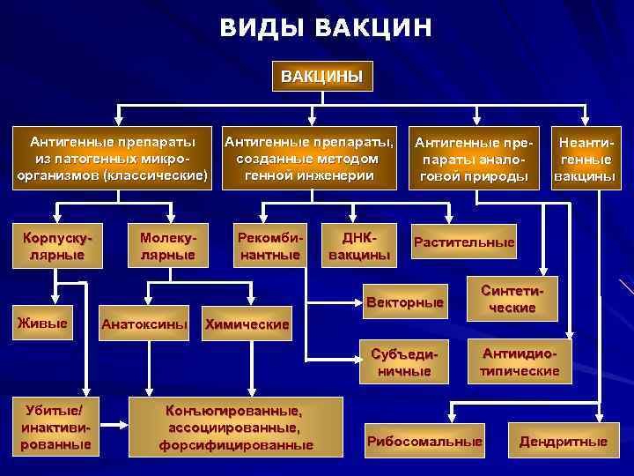

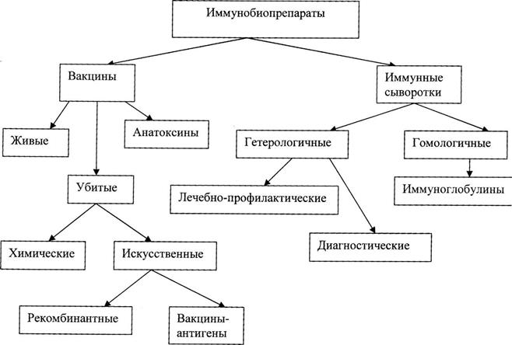

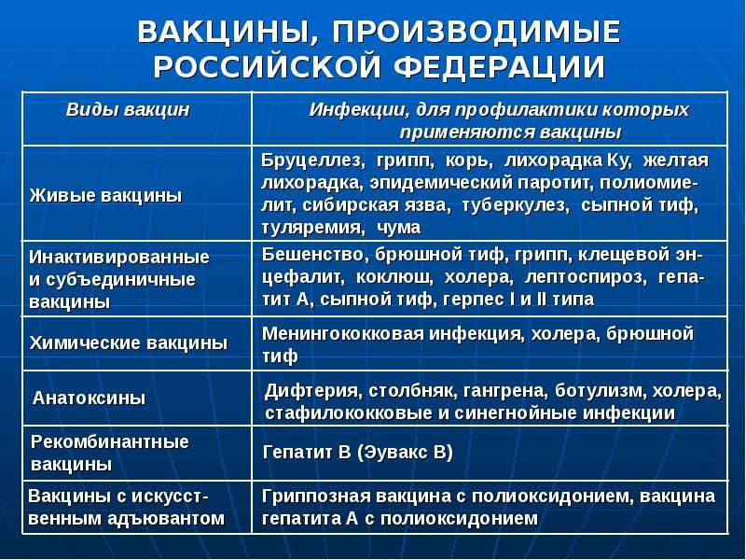

Таблица 1. Иммунобиопрепараты
Название препарата | Состав (основное действ. в-во) | Способ получения | Способ введения | Иммунитет | Применение (инфекции)
1.
2.
3.
4.
5.
Всего должно быть 5 препаратов (3 вакцины и 2 сыворотки/иммуноглобулина).

Тест
Выберите 1 правильный вариант ответа

- Препараты, которые готовят из живых микроорганизмов, вирулентность которых ослаблена, а иммуногенные свойства сохранены
А) сывороточные
Б) химические вакцины
В) анатоксины
Г) живые аттенуированные вакцины

- Вакцины, которые готовят из культуры микроорганизмов, инактивированных действием различных физических и химических факторов, при этом иммуногенные свойства сохранены
А) убитые
Б) химические
В) анатоксины
Г) живые аттенуированные

- Вакцины, содержащие антигены микробной клетки
А) убитые
Б) химические
В) анатоксины
Г) живые аттенуированные

- Препараты, которые готовят из обезвреженных экзотоксинов бактерий, при сохранении иммуногенных свойств
А) сывороточные
Б) химические вакцины
В) анатоксины
Г) живые аттенуированные вакцины

- Вакцина АКДС
А) дивакцина
Б) живая
В) ассоциированная
Г) аутовакцина

- Способ введения, который НЕ ИСПОЛЬЗУЮТ при вакцинации
А) подкожно
Б) внутримышечно
В) внутривенно
Г) перорально

- Иммунитет после вакцинации
А) естественный активный
Б) естественный пассивный
В) искусственный активный
Г) искусственный пассивный

- Иммунитет после иммунотерапии
А) естественный активный
Б) естественный пассивный
В) искусственный активный
Г) искусственный пассивный

- Сывороточные препараты содержат
А) антитела
Б) анатоксины
В) микробные антигены
Г) микробные клетки

- Способ введения иммуноглобулинов
А) подкожно
Б) внутримышечно
В) накожно
Г) перорально

11. Генетически чужеродное для организма вещество, на введение которого организм отвечает развитием специфических иммунологических реакций
А) антитело
Б) антиген
В) комплемент

12. Иммуноглобулин при диагностированном клещевом энцефалите вводится
А) незамедлительно, в течение 72 часов
Б) при проявлении клинических симптомов
В) применяется анатоксин
Г) при температуре тела выше 39° С

13. Способность антигенов вызывать образование антител в организме
А) специфичность
Б) иммуногенность
В) неполноценность
Г) растворимость

14. Способность антигена соединяться только с соответствующим антителом
А) специфичность
Б) иммуногенность
В) растворимость

